A pattanásos uborka legrémesebb napja
Hol volt, hol nem volt, volt egyszer egy uborka. Szegényt szinte fel se lehetett ismerni, mert annyi pattanása volt, hogy egy folt nem sok, annyi szabad hely nem volt rajta. No de szerencséje volt ennek az uborkának, mert a baráti társaságában csak ő volt szépséghibás, így mindig ő állt a középpontban. Egyszer csak megunta, hogy folyton vele foglalkoznak. Így hát elhatározta, hogy akármeddig tart, ezeket a csúfságokat eltünteti magáról. Így éjt nappallá téve bújta a nehezen megszerzett könyveket, de nem találta a megoldást. Eldöntötte hát, hogy meghámozza magát.
Nekilátott a bonyolult feladatnak, de hamar felhagyott vele. Furcsa érzés fogta el a művelet közben. Ahogy a tükörbe nézett, észrevette, hogy hirtelen három szeplője nőtt. Most már nem csak a pattanásai voltak neki útban, hanem a három hívatlan vendég is. Eldöntötte hát, hogy elmegy egy plasztikai sebészhez. Onnan kidobták szegényt.
Egyszer meghallotta, hogy a messze földön híres Danken McLoed sebészeti beavatkozást vállal. INGYEN! Elment hát hozzá, hogy megtudja, elvállalná-e őt a Mester? Danken McLoed beleegyezett a műtétbe, de kikötése volt, hogy azt csak a Ninja-kardjával hajlandó elvégezni. Az uborka nagy szerencsétlenségére ebbe bele is ment. De mikor a Mester előhúzta az eszközt, az uborka megijedt.
-- Mégsem akarom a beavatkozást! – kiáltott fel hirtelen, és elfutott.
Mivel már majdnem teljesen sötét volt, betért az út menti UFO CAFE –ba , hogy ledobjon egy üveg Jupiter sört. De ekkor még nem tudta, mi vár rá. Ahogy alaposabban megnézte a kávézó vendégeit, észrevette, hogy azok nem emberek, még csak nem is állatok… hanem földön kívüliek!
-- Én itt tovább nem maradok! – üvöltötte, és kirohant a kocsmából. De a sört a biztonság kedvéért magával vitte.
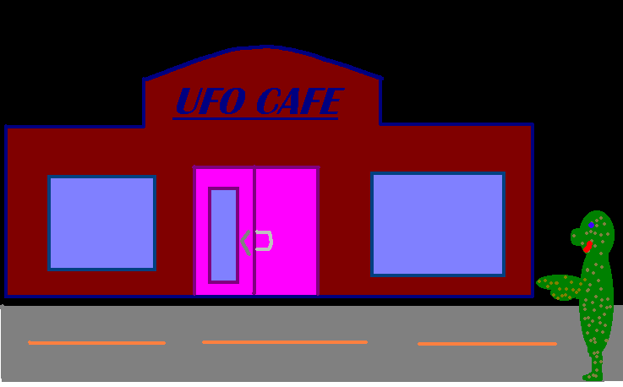
Azonban mikor az első kortyot legurította, rögtön valami furcsa érzés kerítette hatalmába. Megállapodott önmagával, hogy annyiban hagyja a dolgot. De egy óra múlva már nem lehetett nem foglalkoznia a helyzettel. Ahogy az egyik üzlet kirakatába belenézett, nem hitt a szemének. Egy pattanásos UFO nézett vele farkasszemet.
Az uborka hazaszaladt, és elaludt. Reggelre egy fia pattanása sem volt. Az újságok pedig tele voltak Danken McLoed pattanásos képeivel. Az uborka boldog volt. Meggyógyult!

